**Overzicht beschikbare Vertelplaten**

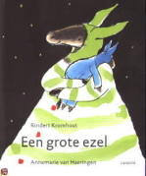**Een grote ezel**

Kleine Ezel wil alles zelf doen, ook zijn tekening naar Feestvarken brengen. Maar waar hij ook komt op zijn lange reis, nergens is het als thuis. Tenslotte valt hij in slaap op een fijn plekje dat eindelijk voelt als thuis. 's Morgens blijkt hij dan ook tegen mamma Ezel te liggen. Ontroerend verhaal dat zowel voor de voorlezer als de voorgelezene veel herkenbare momenten zal opleveren. Het boek ademt in tekst en prenten de sfeer van geborgenheid bij mama thuis uit. *Voorlezen en samen bekijken vanaf ca. 3 jaar.*

**En nu lekker slapen, Sam**

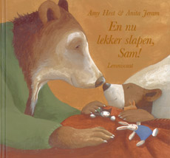Een sfeervol vierkant prentenboek over het ritueel van het gaan slapen van beertje Sam die door zijn moeder naar bed wordt gebracht. Het bestaat uit: voorlezen, lekker instoppen, een beetje melk en vooral veel nachtzoenen. Het verhaal is in de t.t., de tekst bestaat uit korte eenvoudige zinnen in een duidelijke letter. Er komen veel herhalingen voor in de tekst die begrijpelijk is voor het jonge kind. Buiten is het herfst en binnen geven de beren elkaar liefde en geborgenheid. Het verhaal biedt identificatiemogelijkheden.

*Geschikt om voor te lezen vanaf ca. 2,5 jaar*

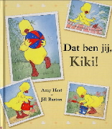

**Dat ben jij Kiki**

Eendenkuiken Kiki zit wat sipjes voor het raam naar de regen te staren, als opa arriveert met haar baby-fotoalbum. Gezellig bekijken ze de foto's, die steeds groot op de rechterpagina zijn afgebeeld. Dit prentenboek is goed thematisch te gebruiken om te praten over vroeger (ongrijpbaar begrip voor peuters/kleuters) of aanleiding kan zijn met het eigen baby-album aan de gang te gaan. *Voor ruim 3 t/m 5 jaar*.

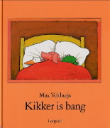

**Kikker is bang**

's Nachts in bed is Kikker zo bang voor alle geluiden om hem heen, dat hij troost zoekt bij Eend. Maar daar is het ook al niet pluis. Samen rennen ze door het bos naar Varkentje, want die is nergens bang voor. Uiteindelijk belanden ze gedrieën in bed, heel veilig. *Vanaf 4 jaar*

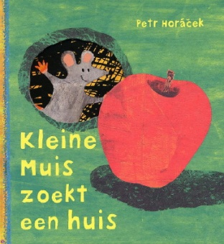**Kleine Muis zoekt een huis - Petr Horácek**Als een kleine muis een dikke appel vindt, is het gat van zijn holletje te klein om de buit naar binnen te slepen. Tevergeefs probeert hij bij andere holbewoners onderdak te krijgen. Omdat hij zo nu en dan een hapje van zijn eigen appel neemt, passen muis en appel 's avonds in zijn eigen holletje.

Prachtig fors vierkant prentenboek met kleurige, paginagrote tekeningen die afwisselend de kleurige buitenwereld en de donkere, intieme binnenkant van een hol tonen. Doordat tussen de bladzijden een echt gat zit, kijkt de lezer als het ware door deze gaten van verschillende afmetingen de diverse holen in.

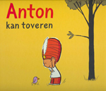**Anton kan toveren – Ole Könnecke**

Anton heeft een echte toverhoed en dus wil hij toveren. De boom verdwijnt niet, maar het vogeltje wel. En Lucas ook! Anton kan toveren. Zijn vrienden geloven hem niet. Tot hij Laura's vogel terugtovert. Anton kan écht toveren! Zeer herkenbaar en humoristisch verhaal waar geen woord te veel in staat. Prachtig verzorgd prentenboek in groot formaat met heldere illustraties die in al hun eenvoud zeer krachtig zijn.

**Kleine Ezel en jarige Jakkie**

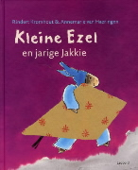Kleine Ezel gaat met zijn mama een cadeau kopen voor zijn jarige vriendje Jakkie (een jak): hij kiest een grote, rode vlieger. Weer thuis wil hij de vlieger liever zelf houden, hij verstopt hem en wendt zelfs ziekte voor om hem niet weg te hoeven geven. Maar dat moet van mama Ezel. Jakkie is er heel blij mee en vraagt Kleine Ezel hem te helpen de vlieger op te laten. Later wil Kleine Ezel weten wanneer hij jarig is: dat is al gauw; op de achtergrond staat reeds een ingepakte vlieger op hem te wachten. Een prentenboek dat een warm gevoel genereert omdat mama Ezel zich zo rustig en begrijpend opstelt, maar tegelijkertijd geen tegenspraak duldt. *Vanaf ca. 4 jaar.*

**Ik zou wel een kindje lusten**

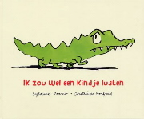Kleine krokodil krijgt elke dag lekkere bananen om groot en sterk te worden. Op een dag wil hij niet eten omdat hij meer trek heeft in een kindje. Mama en papa krokodil proberen hem tevergeefs over te halen om iets anders te eten. Aan de rivier ziet de kleine krokodil een meisje dat hij wil opeten maar ze roept uit dat hij beslist nog heel wat moet eten als hij ooit groot wil worden en gooit hem gezwind in het water. Opeens heeft hij ontzettende trek in bananen want nu wil hij plots groot en sterk worden. De kleine krokodil reageert zoals elke nukkige kleuter die zijn zinnen op iets heeft gezet. Zijn ouders kunnen hem niet overtuigen maar als hij zelf mislukt, holt hij snel naar hen terug. *Een verrassend en humoristisch prentenboek voor kleuters vanaf ca. 4 jaar.*

**Kikker vindt een vriendje**

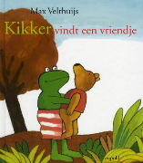Kikker heeft in de loop van de tijd al heel wat dieren onder zijn hoede gehad. Daar kan wel een beertje bij, een teddybeertje. Kikker vindt het in het gras. Hij neemt het beertje mee naar huis, geeft het te eten, leert het praten en samen hebben ze een heerlijke tijd. Ook met de andere dieren kan Beertje - zo heet hij nu - goed opschieten. Maar op een dag wil hij terug naar waar hij vandaan komt, waar hij thuishoort. Kikker blijft alleen achter. Een simpel gegeven, in de beproefde stijl van de veelvuldig bekroonde schrijver/illustrator uitgewerkt: heldere, krachtige illustraties die belevenissen uit de kinderwereld trefzeker naar de dierenwereld vertalen. Een traantje op het gezicht van Kikker is voldoende om diep verdriet uit te drukken. Blijft de vraag waar Beertje oorspronkelijk thuishoorde en waarom hij daar niet kon of wil blijven. Een ding is overduidelijk: je hoort thuis waar je vrienden zijn. In 2010 verschenen als feesteditie op groot formaat*. Vanaf ca. 4 jaar.

**Wij gaan op berenjacht**

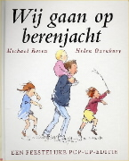Een lief verhaal over een familie die niet bang is om op berenjacht te gaan, maar bij het zien van de beer snel terugholt naar het veilige huis. Elke linkerpagina bevat steeds dezelfde korte tekst die de jacht aankondigt, rechts het probleem dat ze tegenkomen zoals: een woud, water, modder, enz. Na de vlucht voor de beer zien we de tocht in omgekeerde volgorde precies zo weergegeven in zes plaatjes op een dubbele pagina. Melodisch klinkende korte zinnen die steeds weer terugkeren, spreken jonge kinderen heel erg aan. Ook in de platen speelt het herhaaleffect een rol evenals in de lay-out. De techniek van de prenten past, doordat niet te veel details zijn uitgewerkt, prima bij de sfeer waarin ruimte voor fantasie en voor spanning is. *Vanaf ca. 4 jaar*

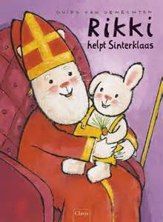**Rikki helpt Sinterklaas**

Sinterklaas is bijna jarig. Konijn Rikki maakt een mooie tekening en mama helpt hem met de brief. Samen gaan ze naar de speelgoedwinkel waar Sint te laat arriveert omdat zijn paard ziek is geworden. Hoe kunnen Sint en de pieten nu op tijd de pakjes bij de konijnenkinderen bezorgen? Rikki heeft een idee. Puttend uit eigen ervaring denkt hij nu het paard van Sint te kunnen helpen. En Sint neemt hem serieus. Warm, lief en aandoenlijk sinterklaasverhaal inspelend op de ervarings- en belevingswereld van kleuters. De eenvoudige, mooie, inlevend vertelde tekst in een schreefloze letter vormt een eenheid met de sfeervolle illustraties en bevindt zich wisselend onder dan wel boven aan de pagina's. De bladvullende schilderingen over een dubbele pagina zijn zwartomlijnd, herkenbaar, zonder overbodige details en uitgewerkt in warme tinten. Na zeven eerdere belevenissen met Rikki opnieuw een aantrekkelijk, gevoelig en geruststellend verhaal over Sint en behulpzaamheid.   
*Vanaf 4 jaar.*

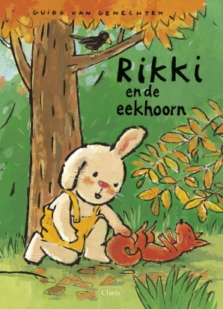**Rikki en de eekhoorn**

Het konijntje Rikki dat als een jongetje wordt neergezet, zoekt in de herfst in het bos naar kastanjes. Onder de struiken vindt hij een eekhoorn die niet beweegt. Rikki haalt zijn vriendinnetje erbij, omdat hij het niet vertrouwt. Samen nemen ze de eekhoorn mee naar Rikki's huis waar mama uitlegt wat er aan de hand is. In dit mooi uitgegeven prentenboek zijn groot opgezette, geschilderde platen te zien in heldere kleuren op een vaag ruitjespapier, waarbij veel beweging getoond wordt. De korte, eenvoudige tekst met veel spreektaal staat beurtelings onder of boven de prent in een schreefloze zwarte letter. Aantrekkelijk prentenboek dat het thema dood begrijpelijk en invoelbaar maakt voor de oudste peuters en kleuters. *Vanaf ca. 4 jaar.*